101學年度第2學期「國中部英語歌唱比賽」活動報導（102.04.24）
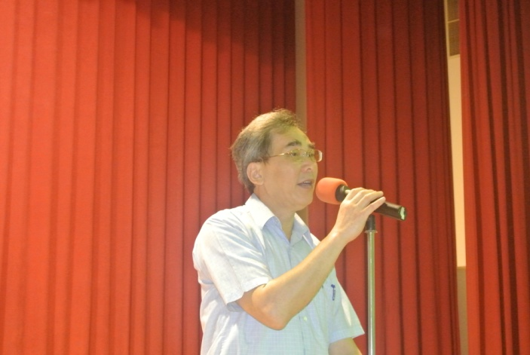 |  | 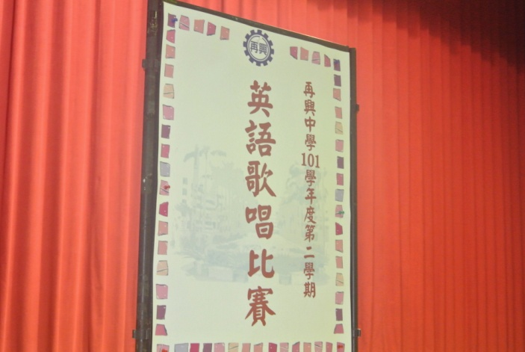
說明： 校長致詞 |  | 說明： 101-2國中部英語歌唱比賽
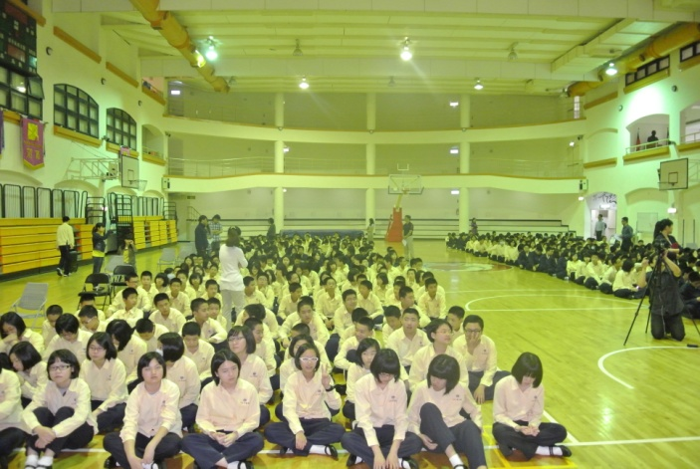 |  | 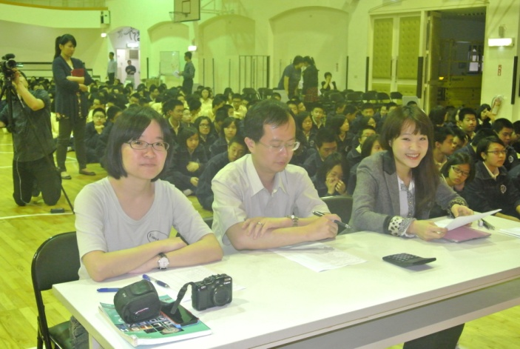
說明： 國中部學生齊聚一堂 |  | 說明：評審老師-左起蔡維欣老師、程本堯老師、劉姵希老師
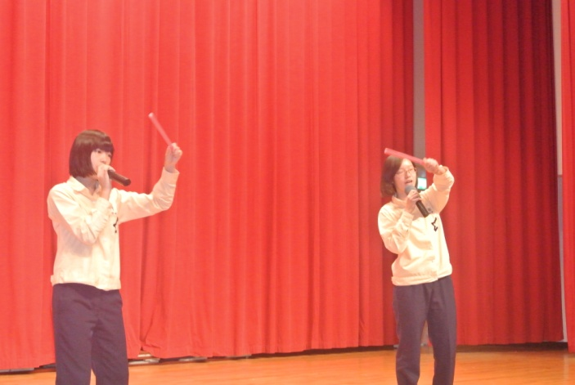 |  | 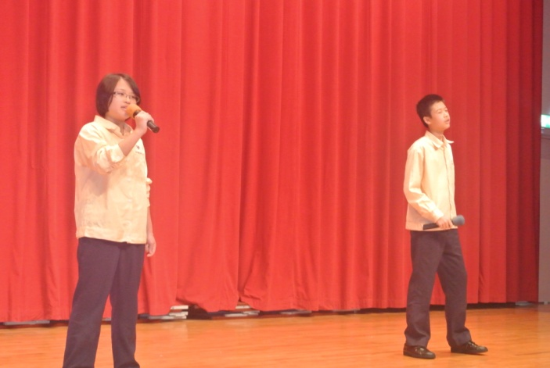
說明：《編號1》八仁 陳曉瞳、鄭毓融 |  | 說明：《編號2》七仁 賴威盛、戴若芸
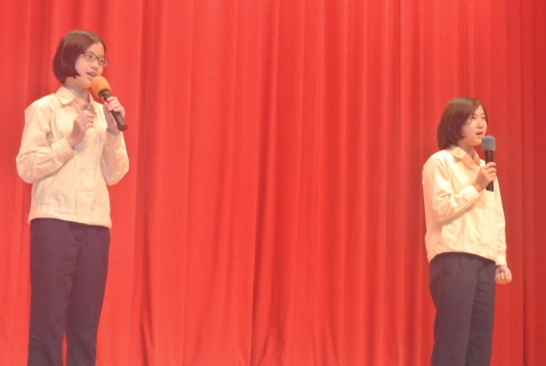 |  | 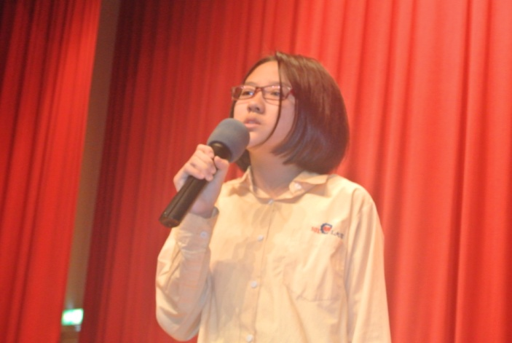
說明：《編號3》七孝 蔡侑潔、童筱崳 |  | 說明：《編號4》七孝 王大芊

101學年度第2學期「國中部英語歌唱比賽」活動報導（102.04.24）
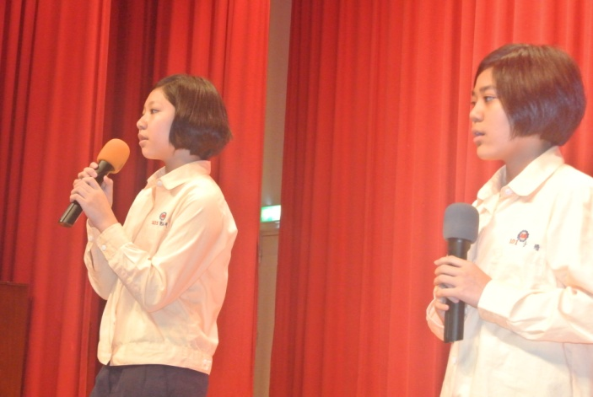 |  | 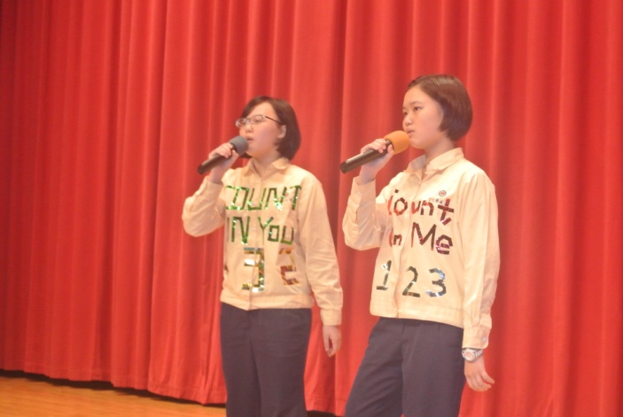
說明：《編號5》七和 劉禹沛、于瑨 |  | 說明：《編號6》七忠 廖爰禎、郭思廷
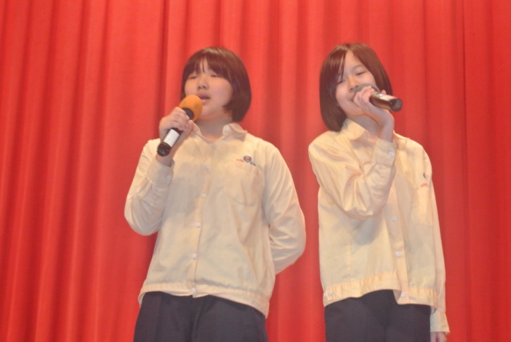 |  | 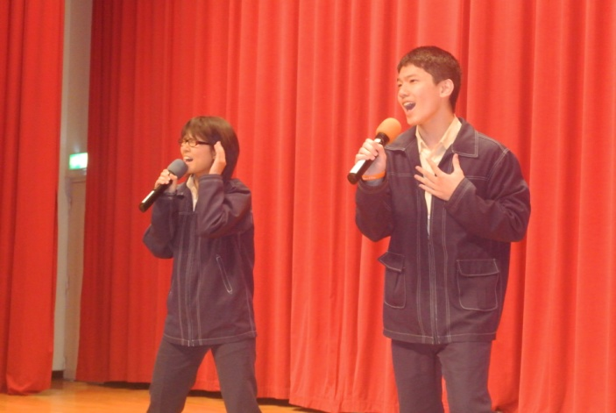
說明：《編號7》七信 周一如、呂佳穎 |  | 說明：《編號8》八忠 曾薇安、陳韋丞
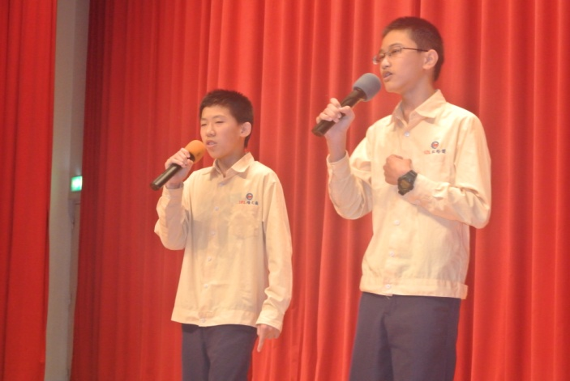 |  | 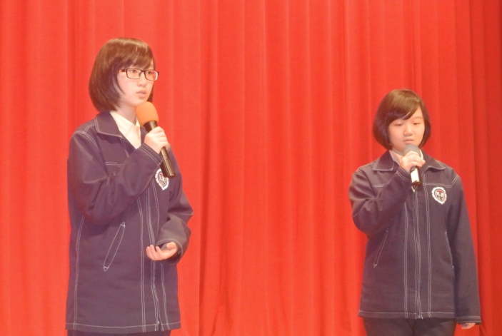
說明：《編號9》七愛 林裕閎、隋文豪 |  | 說明：《編號10》八和 左珉、彭靜芸
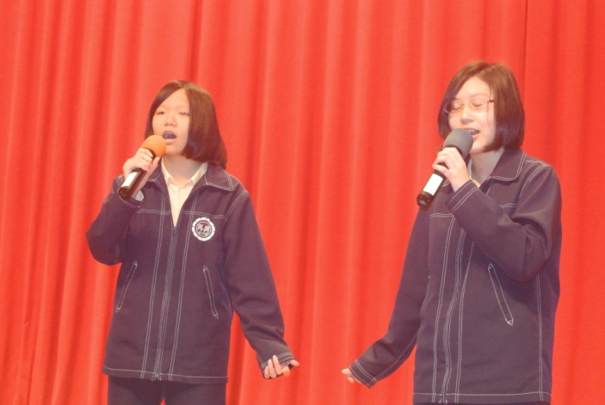 |  | 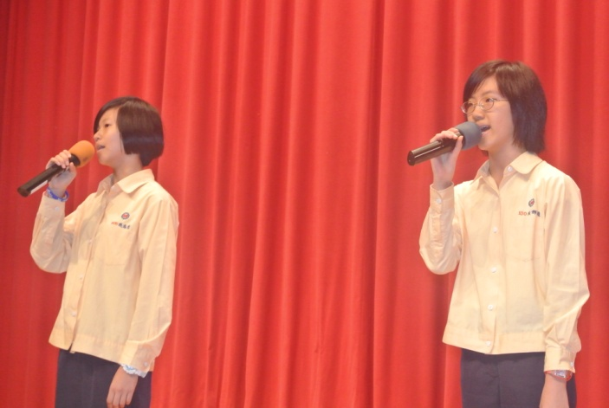
說明：《編號11》八孝 涂家嘉、洪昀謙 |  | 說明：《編號12》八義 洪群雅、張禹若

101學年度第2學期「國中部英語歌唱比賽」活動報導（102.04.24）
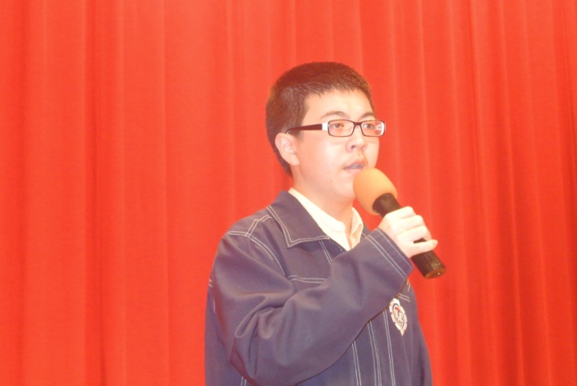 |  | 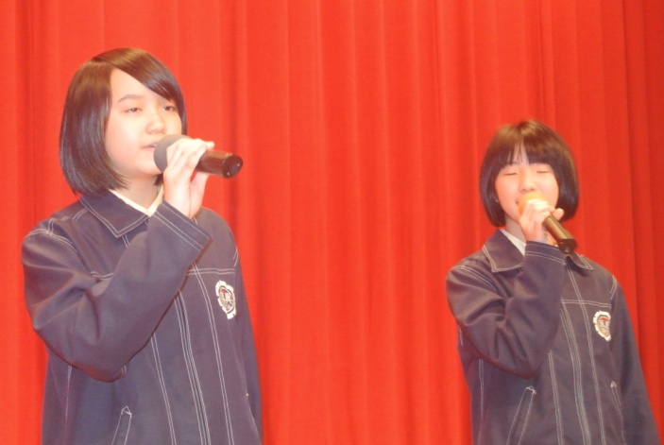
說明：《編號13》八愛 高睿聰 |  | 說明：《編號14》七義 藍于涵、劉瀚方
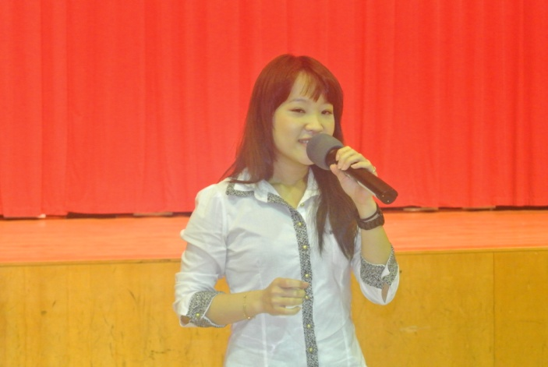 |  | 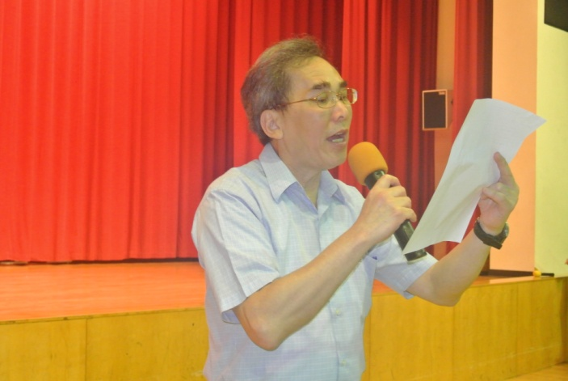
說明： 評審講評 |  | 說明：校長宣佈得獎隊伍

